**Lampiran 01**

Identitas diri :

Nama :

Kelas :

**Angket Pengaruh layanan penguasaan konten tekhnik Modelling Terhadap Keterampilan belajar siswa**

**Pengantar**

Angket pengaruh keterampilan belajar siswa ini disusun dengan maksud dan tujuan untuk mengungkap seberapa besar pengaruh layanan penguasaan konten tekhnik Modelling terhadap keterampilan belajar siswa.

Jawaban yang anda berikan tidak akan berpengaruh terhadap nilai anda dan tidak dinilai benar atau salahnya, oleh karena itu diharapkan anda dapat memberikan jawaban yang menggambarkan keadaan diri anda yang sebenarnya dengan jujur. Atas perhatian dan kerjasama yang telah anda berikan saya mengucapkan banyak terimakasih.

Petunjuk pengisian:

1. Tulislah identitas diri anda dengan lengkap
2. Dalam angket ini terdapat 40 butir pernyataan. Pada setiap pernyataan diikuti dengan pilihan jawaban yaitu:

**SS** : Apabila pernyataan tersebut **Sangat Setuju** dengan keadaan anda

**S** : Apabila pernyataan tersebut **Setuju** dengan keadaan anda

**TS** : Apabila pernyataan tersebut **Tidak Setuju** dengan keadaan anda

**STS** : Apabila pernyataan tersebut **Sangat Tidak Setuju** dengan keadaan anda

1. Berilah tanda cek (√) pada salah satu alternative jawaban yang paling sesuai dengan keadaan anda untuk setiap pernyataan anda berikut:

Contoh:

|  |  |  |  |  |  |
| --- | --- | --- | --- | --- | --- |
| NO | PERNYATAAN | SS | S | TS | STS |
| 1 | Jika ada teman saya yang kesulitan mengerjakan tugas, saya akan membantunya | **√** |  |  |  |

|  |  |  |  |  |  |
| --- | --- | --- | --- | --- | --- |
| NO | PERNYATAAN | SS | S | TS | STS |
| 1 | Ketika ada bahan pelajaran yang penting saya akan mencatatnya |  |  |  |  |
| 2 | Saya memisahkan buku latihan dan buku catatan |  |  |  |  |
| 3 | Saya membuat buku-buku yang berbeda disetiap mata pelajaran yang berbeda |  |  |  |  |
| 4 | Saya membuat warna yang berbeda disetiap poin penting dibuku |  |  |  |  |
| 5 | Saat guru menjelaskan saya akan mencatat poin-poin yang pentingnya |  |  |  |  |
| 6 | Saya membuat catatan yang penting dengan huruf capital |  |  |  |  |
| 7 | Setiap ada tugas sekolah saya akan membuat catatannya |  |  |  |  |
| 8 | Saya akan bangun lebih pagi saat ada hafalan |  |  |  |  |
| 9 | Sebelum memulai pelajaran saya akan membacanya terlebih dahulu |  |  |  |  |
| 10 | Baik catatan maupun buku tugas selalu saya baca dirumah |  |  |  |  |
| 11 | Saat guru menjelaskan saya akan memperhatikan gerak-gerik dan apa yang disampaikannya |  |  |  |  |
| 12 | Saya akan duduk dibangku paling depan disaat belajar |  |  |  |  |
| 13 | Saat merasa mengantuk dikelas saya akan izin kekamar mandi untuk mencuci muka |  |  |  |  |
| 14 | Saat merasa bosan dalam belajar dari buku saya akan belajar dari media sosial |  |  |  |  |
| 15 | Ketika ada pertanyaan sulit saya akan diskusi dengan teman |  |  |  |  |
| 16 | Apabila merasa kurang puas dengan hasil tes ujian, saya kan melakukan penjadwalan belajar yang lebih efektif lagi |  |  |  |  |
| 17 | Saya akan menata ruang belajar lagi untuk menhindari kejenuhan belajar |  |  |  |  |
| 18 | Saya membuat kertas-kertas unik dan menulis hafalan yang akan saya hafalkan |  |  |  |  |
| 19 | Saat kesulitan dalam menghafal, saya akan meminta bantuan teman untuk mendengarkannya |  |  |  |  |
| 20 | Saya akan membuat alarm agar selalu tepat waktu pergi kesekolah |  |  |  |  |
| 21 | Dalam ujian saya akan mengerjakan yang lebih mudah dipahami |  |  |  |  |
| 22 | Disetiap akan mencatat, saya akan membaca ulang kembali catatan tersebut |  |  |  |  |
| 23 | Sebelum menyerahkan buku tugas keguru, saya akan memeriksanya kembali |  |  |  |  |
| 24 | Untuk menambah pengetahuan dan wawasan saya mengikuti les tambahan |  |  |  |  |
| 25 | Saat ada materi yang sulit saya pahami, saya akan bertanya langsung kepada guru yang bersangkutan |  |  |  |  |
| 26 | Setiap ada tugas rumah saya akan mengerjakannya saat waktu luang |  |  |  |  |
| 27 | Pada jam istirahat bosan, saya akan keperpustakaan untuk membaca buku |  |  |  |  |
| 28 | Sebelum ulangan ataupun belajar saya akan berdo’a terlebih dahulu |  |  |  |  |
| 29 | Saya selalu mengerjakan tugas tepat pada waktunya |  |  |  |  |
| 30 | Saya tidur tepat waktu agar tetap semangt pergi sekolah |  |  |  |  |
| 31 | Saat ujian saya lebih memilih mencontek daripada belajar |  |  |  |  |
| 32 | Saya mencampuri antara buku catatan dan latihan |  |  |  |  |
| 33 | Ketika ada tugas rumah, saya menyalin punya teman |  |  |  |  |
| 34 | Saya selalu terlambat dalam mengumpulkan tugas |  |  |  |  |
| 35 | Saat guru menjelaskan pelajaran saya memilih tiduran |  |  |  |  |
| 36 | Setiap jam isitrahat saya gunakan waktunya untuk tidur |  |  |  |  |
| 37 | Setiap ada mata pelajaran yang kosong, saya akan bermain kesana-kemari |  |  |  |  |
| 38 | Dalam diskusi saya kurang mau tahu apapun yang dibahas |  |  |  |  |
| 39 | Saya acuh terhadap roster harian yang diberikan guru |  |  |  |  |
| 40 | Ketika disuruh menghafalkan tugas, saya lebih memilih bermain-main |  |  |  |  |

**Lampiran 02**

**POST TEST**



**Lampiran 03**

**PRE TEST**



**Lampiran 04**

**Hasil Pre Test Dan Post Test**

|  |  |  |  |  |
| --- | --- | --- | --- | --- |
| Responden | Post-Test | Pre-Test | XB-XA | D2 |
| (Xb) | (Xa) | (D) |
|  |  |  |
| 1 | 125 | 124 | 1 | 1 |
| 2 | 117 | 114 | 3 | 9 |
| 3 | 109 | 104 | 5 | 25 |
| 4 | 118 | 115 | 3 | 9 |
| 5 | 128 | 129 | -1 | 1 |
| 6 | 115 | 110 | 5 | 25 |
| 7 | 110 | 105 | 5 | 25 |
| 8 | 143 | 145 | -2 | 4 |
| 9 | 121 | 117 | 4 | 16 |
| 10 | 105 | 103 | 2 | 4 |
| 11 | 118 | 107 | 11 | 121 |
| 12 | 110 | 103 | 7 | 49 |
| 13 | 120 | 102 | 18 | 324 |
| 14 | 109 | 85 | 24 | 576 |
| 15 | 133 | 104 | 29 | 841 |
| 16 | 141 | 119 | 22 | 484 |
| 17 | 140 | 109 | 31 | 961 |
| 18 | 152 | 153 | -1 | 1 |
| 19 | 157 | 117 | 40 | 1600 |
| 20 | 158 | 125 | 33 | 1089 |
| 21 | 157 | 87 | 70 | 4900 |
| 22 | 156 | 78 | 78 | 6084 |
| 23 | 155 | 58 | 97 | 9409 |
| 24 | 158 | 70 | 88 | 7744 |
| ∑X | 3155 | 1417 | 572 | 34302 |
| RATA-RATA | 111,4 | 108,2 | 14,6 | 7876,4 |

**Lampiran 05**

RENCANA PELAKSANAAN LAYANAN (RPL) BIMBINGAN KLASIKAL ONLINE SEMESTER GANJIL TAHUN PELAJARAN 2020 / 2021

|  |  |  |
| --- | --- | --- |
| A | Komponen | Layanan Dasar |
| B | Bidang Layanan | Pibadi, Belajar |
| C | Topik / Tema Layanan | Keterampilan Siswa Dalam Belajar |
| D | Fungsi Layanan | Pemahaman |
| E | Tujuan Umum | Peserta didik/konseli memiliki pemahaman keterampilan dalam belajar |
| F | Tujuan Khusus | 1. Peserta didik/konseli dapat memahami tentang keterampilan dalam belajar 2. Peserta didik/konseli dapat mengetahui aspek-aspek dalam keterampilan belajar 3. Peserta didik/konseli dapat menerapkan keterampilan belajar dalam BK |
| G | Sasaran Layanan | Kelas 7, 8, dan 9 |
| H | Materi Layanan | 1. Konsep Dasar Keterampilan Belajar 2. Penerapan Keterampilan Belajar Dalam BK |
| I | Waktu | 2 Kali Pertemuan x 45 Menit |
| J | Sumber Materi | [http://faanuzululhuda.blogspot.com/2013/05/keterampilan belajar.html](http://faanuzululhuda.blogspot.com/2013/05/keterampilan%20belajar.html) |
| K | Metode/Teknik | Ceramah, curah pendapat dan tanya jawab/ Teknik Modelling |
| L | Media / Alat | Zoom, Power Point |
| M | Pelaksanaan |  |
| Tahap | Uraian Kegiatan |
| 1. Tahap Awal / Pedahuluan | 1. Membuka dengan salam dan berdoa 2. Membina hubungan baik dengan peserta didik (menanyakan kabar, pelajaran sebelumnya, ice breaking) 3. Menyampaikan tujuan layanan materi Bimbingan dan Konseling 4. Menanyakan kesiapan kepada peserta didik |
| 2. Tahap Inti | 1. Guru BK menayangkan media slide power point yang berhubungan dengan materi layanan melalui Video Conference menggunakan aplikasi Zoom 2. Peserta didik mengamati slide ppt yang berhubungan dengan materi layanan 3. Guru BK mengajak berpendapat dan tanya jawab serta saling menanggapi tentang keteranpilan dalam belajar siswa |
|  | 3. Tahap Penutup | 1. Guru BK mengajak peserta didik membuat kesimpulan yang terkait dengan materi layanan 2. Guru BK menyampaikan materi layanan yang akan datang 3. Guru BK mengakhiri kegiatan dengan berdoa dan salam |
| N | Evaluasi |  |
|  | 1. Evaluasi Proses | Guru BK atau konselor melakukan evaluasi dengan memperhatikan proses yang terjadi :   1. Melakukan Refleksi hasil, setiap peserta didik menuliskan di kertas yang sudah disiapkan. 2. Sikap atau antusias peserta didik dalam mengikuti kegiatan vicon 3. Cara peserta didik dalam menyampaikan pendapat atau bertanya 4. Cara peserta didik memberikan penjelasan dari   pertanyaan guru BK |
|  | 2. Evaluasi Hasil | Evaluasi setelah mengikuti kegiatan klasikal, antara lain :   1. Merasakan suasana pertemuan : menyenangkan/kurang menyenangkan/tidakmenyenangkan. 2. Topik yang dibahas : sangat penting/ kurang penting/ tidak penting 3. Cara Guru Bimbingan dan Konseling atau konselor menyampaikan : mudah dipahami/ tidak mudah/ sulit di pahami 4. Kegiatan yang diikuti : menarik/kurang menarik/ tidak menarik untuk diikuti |

**LAMPIRAN-LAMPIRAN**

1. Daftar Hadir Vicon
2. Uraian materi
3. Lembar interak sisiswa
4. Instrumen penilaian

Mengetahui Lubuk Pakam, Juli 2021

Kepala Sekolah Calon Guru BK

**Nurhayati ManurungS.Pd Feby Sukma Ningsih**

NIP. 19741003 1990032008 NPM.171414010

**Lampiran 06**

**Uraian Materi Keterampilan Siswa Dalam Belajar**

* 1. **Konsep Dasar Keterampilan Belajar** 
     1. **Pengertian Keterampilan Belajar**

Definisi tentang keterampilan belajar seringkali didasarkan pada daftar keterampilan yang spesifik seperti mengorganisasi, memproses, dan menggunakan informasi yang diperoleh dari aktivitas membaca (Salinger, 1983). Barangkali definisi paling baik digunakan untuk menjelaskan keterampilan belajar adalah suatu keterampilan yang dapat mengembangkan kemandirian siswa dalam belajar (Dean, 1977 dalam Maher & Zins, 1987) Moh. Surya (1992 : 28) mengungkapkan bahwa keterampilan merupakan kegiatan-kegiatan yang bersifat neuromuscular, artinya menuntut kesadaaran yang tinggi. Dibandingkan dengan kebiasaan, keterampilan merupakan kegiatan yang lebih membutuhkan perhatian serta kemampuan intelektualitas, selalu berubah dan sangat disadari oleh individu.

Secara khusus, keterampilan belajar merupakan suatu teknik yang digunakan untuk memperoleh, mempertahankan, serta mengungkapkan pengetahuan dan merupakan cara untuk menyelesaikan persoalan (Marshak & Burkle, 1981 dalam Maher & Zins, 1987). Dalam memperoleh keterampilan belajar, siswa akan menyadari bagaimana cara belajar yang terbaik sehingga menjadi lebih bertanggungjawab terhadap kegiatan belajarnya.

* + 1. **Hakikat Keterampilan**

Hakikat keterampilan belajar meliputi empat unsur utama yaitu:

* 1. Transformasi Persepsi Belajar

Dalam berbagai hal guna meningkatkan keahlian belajar dalam *basic skills* (membaca, menulis dan mendengar) ataupun dalam menangani rasa takut dan kecemasan. Transformasi ini tidak hanya melatih kemampuan kognitif saja akan tetapi juga meliputi domain afektif dan psikomotorik dari setiap orang. Sehingga mampu menunjukkan pemahaman tentang keterampilan dan strategi belajar yang diperlukan untuk sukses di sekolah.

* 1. Keterampilan Manajemen Pribadi

Kemampuan menerapkan pengetahuan keterampilan belajar dan kekuatan (potensi) belajar yang dimilikinya untuk mengembangkan strategi guna memaksimalkan dan meningkatkan pembelajaran sehingga dapat meraih kesuksesan belajar di sekolah menengah.

* 1. Interpersonal Dan Keterampilan Kerjasama Tim

Kemampuan mengidentifikasi dan menjelaskan pengetahuan dan keterampilan yang diperlukan untuk sukses dalam hubungan interpersonal dan kerjasama tim. Selain itu, juga menunjukkan kemampuan yang tepat untuk menerapkan keterampilan interpersonal dan kerjasama tim dalam berbagai lingkungan belajar.

* 1. Kesempatan Eksplorasi

Mengembangkan portofolio dokumen yang terkait dengan penilaian diri, penelitian, dan ekplorasi karir yang diperlukan untuk merencanakan jalur untuk keberhasilan sekolah menengah. Keempat unsur itu merupakan ciri keterampilan belajar yang utuh yang sebenarnya tidak dapat dipisahkan satu sama lain. Dalam proses pembelajaran keterampilan belajar keempat unsur itu diharapkan dapat muncul, sehingga peserta didik dapat mengalami proses internalisasi keterampilan belajar di dalam sikap belajarnya secara utuh dan sempurna sehingga dapat mengurangi kemungkinan kebuntuan dalam belajar (*learning shutdown*).

* + 1. **Tujuan Penerapan Keterampilan Belajar**

Tujuan penerapan keterampilan belajar adalah sebagai berikut:

* + 1. Meningkatkan efisiensi dan efektivitas pembelajaran.
    2. Menumbuhkan minat dan motivasi belajar.
    3. Membentuk peserta didik yang mandiri dalam belajar.
    4. **Karakteristik Siswa yang Memiliki Keterampilan Belajar**

Beberapa karakteristik siswa yang memiliki keterampilan belajar, antara lain :

* 1. Percaya diri (Self-Esteem)
  2. Tidak menyandarkan diri pada orang lain (independence)
  3. Mampu merekonstruksi belajar sesuai dengan dirinya (mengorganisasi belajar)
  4. Mampu berinisiatif sendiri
  5. Bertanggung jawab (responsibility)
  6. Mampu berpikir logis dalam mengarahkan tujuan belajar
  7. Mempunyai kemampuan fleksibilitas dan adaptabilitas yang tinggi terhadap lingkungan
  8. Selalu mempunyai gagasan baru (kreatif)

1. **Aspek-aspek Keterampilan Belajar**
   1. Cara Mengatur Waktu dan Lingkungan

Manajemen waktu merupakan perencanaan, pengorganisasian, penggerakan, dan pengawasan produktivitas waktu. Manajemen waktu bertujuan kepada produktifitas yang berarti rasio output dengan input.

Cara-cara mengatur waktu:

1. Membuat daftar “kerjaan”.
2. Membuat jadwal harian/mingguan.
3. Merencanakan jadwal yang lebih panjang (bulanan).
4. Belajarlah dengan rutin setiap hari tetapi degan frekuensi waktu yang tidak terlalu lama.
5. Atur waktu belajar sekitar 5-10 menit saja.
6. Dahulukan pelajaran yang dianggap sulit.

Cara-cara mengatur lingkungan:

* + 1. Sebelum kegiatan belajar dimulai, lingkungan fisik hendaknya ditata sehingga tampak menyenangkan.
    2. Buku, jurnal, majalah, surat kabar, atau media lain, yang hendak dijadikan sebagai sumber belajar perlu ditempatkan di dekat kegiatan belajar peserta didik.
  1. Cara Mengikuti Pelajaran

Cara-cara mengikuti pelajaran adalah:

1. Niat

Semenjak melangkahkan kaki meninggalkan rumah pergi ke sekolah, siswa harus sudah berniat dan membulatkan tekad untuk mencari ilmu yang tidak lupa diiringi dengan doa. Dengan niat yang kuat dan dilandasi dengan doa menurut agama masing-masing, akan memperoleh hasil belajar yang baik.

1. Kemauan yang kuat

Kemauan adalah modal yang penting dalam belajar, maka dengan kemauan belajar yang kuat dan usaha yang keras akan diperoleh hasil yang lebih baik. Kemauan yang tidak diiringi dengan usaha adalah separuh dari kegagalan. Oleh sebab itu, pelajar yang ingin sukses dalam belajar harus siap siaga dan tak gentar menghadapi rintangan dan kesulitan.

1. Perhatian

Seorang pelajar harus dapat memfungsikan alat pengindraannya sebaik mungkin untuk mengikuti kegiatan belajar mengajar. Ia harus pandai menyikapi mana yang dianggap penting dan mana yang harus banyak diulang.

1. Konsentrasi

Konsentrasi berarti pemusatan pikiran dan perasaan pada suatu masalah. Dalam hal ini, seorang pelajar dalam belajar harus bisa memusatkan perhatiannya pada masalah pelajaran yang sedang dihadapi.

1. Apersepsi

Apersepsi adalah mempersiapkan pengetahuan dan ketrampilan yang sudah ada untuk menerima hal-hal dan pengetahuan yang baru sehingga dalam kegiatan belajar mengajar dapat memperoleh hasil yang memuaskan.

1. Catatan

Catatan ada 2 macam :

1. Catatan resmi adalah catatan mengenai apa yang dituliskan oleh guru sebagai rangkuman materi pelajaran yang telah disajikan.
2. Catatan tidak resmi adalah catatan hasil jerih payah seorang pelajar untuk memperoleh poko-pokok, inti, isi atau kesimpulan materi pelajaran yang telah dipelajari.
3. Bertanya

Dengan bertanya materi pelajaran yang disajikan oleh guru akan menjadi lebih jelas. Oleh sebab itu, apabila belum ada kejelasan dari keterangan guru hendaklah berani bertany

1. Cara Membaca Buku Teks

Ada banyak metode membaca, metode ini merupakan hasil riset dari para ilmuwan tentang cara membaca yang efektif. Salah satunya adalah metode SQ3R (*Survey, Question, Read, Recite, Review*). Metoda SQ3R memberikan strategi yang diawali dengan membangun gambaran umum tentang bahan yang dipelajari, menumbuhkan pertanyaan dari judul/subjudul suatu bab dan dilanjutkan dengan membaca untuk mencari jawaban dari pertanyaan.

Ada lima tahapan proses dalam membaca dengan metode SQ3R ini, yaitu:

* + 1. *Survey* atau meninjau

Baca Judul - Baca Pendahuluan – Baca Kepala Judul/Subbab – Perhatikan Grafik, Diagram – Perhatikan Alat Bantu Baca.

* + 1. *Question* atau bertanya

Setelah kerangka pemikiran suatu bab diperoleh, mulai perhatikan kepala judul/subbab yang biasanya dicetak tebal. Perhatikan kepala judul ini satu per satu dan ubah kepala judul ini jadi beberapa pertanyaan.

Tulislah pertanyaan-pertanyaan itu pada suatu kolom dengan lebar 1/3 halaman kertas dan kolom sisanya untuk jawaban yang diperoleh selama membaca. Misalkan kita membaca buku tentang “Belajar di SMA” dan kepala judulnya adalah “Manfaatkan berbagai kegiatan ekstrakurikuler di sekolahmu”. Pertanyaan yang dapat kita mundulkan adalah “Mengapa kita harus memanfaatkan kegiatan ekstrakurikuler?” dan “Bagaimana caranya kita bisa ikut terlibat dalam kegiatan ekstrakurikuler?”.

* + 1. *Read* atau membaca

Bacalah suatu subbab dengan tuntas jangan pindah ke subbab lain sebelum kita menyelesaikannya. Pada saat membaca, kita mulai mencari jawaban pertanyaan yang kita buat pada *Question*. Tuliskan jawaban yang kita peroleh dengan dengan kata-kata sendiri di kertas yang pada 2/3 kolom yang disiapkan. Dan jangan membaca di tempat tidur.

* + 1. *Recite* atau menuturkan

Cara melakukan *Recite* adalah dengan melihat pertanyaan-pertanyaan yang kita buat sebelum membaca subbab tersebut dan cobalah jawab pada selembar kertas tanpa melihat buku.

* + 1. *Review* atau mengulang

Proses ini dapat dilakukan dengan membaca ulang seluruh subbab, melengkapi catatan atau berdiskusi dengan teman. Cara *Review* yang terbukti efektif adalah dengan menjelaskan kepada orang lain.

1. Cara Membuat Ringkasan

Ringkasan merupakan sekumpulan berbagai informasi untuk mempermudah pemahaman. Ringkasan memiliki banyak pengertian, diantaranya ringkasan (Precis yang berarti memotong atau memangkas) adalah suatu cara yang efektif untuk menyajikan suatu karangan yang panjang dalam bentuk singkat. Sedangkan menurut Asmi (2004), Ringkasan merupakan penyajian singkat dari suatu karangan asli, sedangkan perbandingan bagian atau bab dari karangan asli secara proposional tetap dipertahankan dalam bentuknya yang singkat.\

Cara-cara membuat ringkasan yang baik diantaranya:

* + 1. Bacalah bahan pelajaran secara ringkas. Dalam hal ini kita perlu memperoleh gambaran isi materi secara garis besar.
    2. Membaca uraian materi secara cermat. Dalam hal ini dituntut untuk mengetahui dan menemukan gagasan utama pada setiap paragraf.
    3. Berilah tanda dan catatlah kalimat yang mengandung pokok pikiran dan gagasan utama.
    4. Mulailah menyusun ringkasan. Catatan gagasan utama dikembangkan lagi. Keterangan dari gagasan utama tersebut diuraikan dengan kalimat sederhana dan mudah dipahami.
    5. Menyusun ringkasan ke dalam suatu skema.
  1. Penggunaan Sumber-Sumber Belajar

Sumber belajar (learning resources) adalah semua sumber baik berupa data, orang dan wujud tertentu yang dapat digunakan oleh peserta didik dalam belajar, baik secara terpisah maupun secara terkombinasi sehingga mempermudah peserta didik dalam mencapai tujuan belajar atau mencapai kompetensi tertentu. Berdasarkan pengertian di atas, sumber belajar terbagi atas enam jenis:

1. Sumber berupa pesan (informasi, bahan ajar, cerita rakyat, dongeng, hikayat, dan sebagainya),
2. Manusia (guru, instruktur, siswa, ahli, nara sumber, tokoh masyarakat, pimpinan lembaga, tokoh karier dan sebagainya),
3. Bahan (buku, transparansi, film, slides, gambar, grafik yang dirancang untuk pembelajaran, relief, candi, arca, komik, dan sebagainya),
4. Peralatan (perangkat keras, komputer, radio, televisi, VCD/DVD, kamera, papan tulis, generator, mesin, mobil, motor, alat listrik, obeng dan sebagainya),
5. Teknik/metode (disikusi, seminar, pemecahan masalah, simulasi, permainan, sarasehan, percakapan biasa, diskusi, debat, talk shaw dan sejenisnya),
6. Lingkungan/setting (ruang kelas, studio, perpustakaan, aula, teman, kebun, pasar, toko, museum, kantor dan sebagainya).

Secara garis besar, sumber belajar terdiri atas:

1. Sumber belajar yang dirancang (learning resources by design), yakni sumber belajar yang secara khusus dirancang atau dikembangkan sebagai komponen sistem instruksional untuk memberikan fasilitas belajar yang terarah dan bersifat formal.
2. Sumber belajar yang dimanfaatkan (learning resources by utilization), yaitu sumber belajar yang tidak didesain khusus untuk keperluan pembelajaran dan keberadaannya dapat ditemukan, diterapkan dan dimanfaatkan untuk keperluan pembelajaran.

Prosedur pemilihan sumber belajar adalah (1)  mempelajari kurikulum, (2) menetapkan kompetensi siswa yang hendak dicapai, (3) memilih dan menentukan materi yang akan disajikan, (4) memilih dan menentukan jenis dan sumber belajar, (5) mengembangkan sumber belajar, (6) mengevaluasi sumber belajar.

Sebelum menentukan sumber belajar, guru perlu mempertimbangkan hal-hal berikut ini:

* 1. Ekonomis atau biaya, apakah ada biaya untuk penggunaan suatu sumber  
     belajar (yang memerlukan biaya).
  2. Teknisi (tenaga), apakah guru atau pihak lain yang mengoperasikan alat  
     yang digunakan sebagai sumber belajar.
  3. Bersifat praktis dan sederhana, yaitu mudah dijangkau dan mudah  
     dilaksanakan.
  4. Bersifat fleksibel, maksudnya sumber belajar jangan bersifat kaku atau  
     paten tapi harus mudah dikembangkan.
  5. Relevan dengan tujuan pengajaran.
  6. Dapat membantu efisiensi dan kemudahan pencapaian tujuan pengajaran.
  7. Memiliki nilai positif bagi proses pengajaran khususnya bagi peserta didik.
  8. Sesuai dengan interaksi dan strategi pengajaran yang telah dirancang.

1. Cara Menyiapkan Diri Untuk Menghadapi Tes dan Cara Mengerjakan Tes

Agar seorang siswa dapat mengerjakan tes dengan baik, maka dia harus mempersiapkan diri, baik itu persiapan secara psikologis, maupun untuk melakukan review sebelumnya. Persiapan tes dapat dilakukan dengan persiapan mental, menjaga kesehatan tubuh, dan percaya pada kemampuan diri sendiri.

* 1. **PENERAPAN KETERAMPILAN BELAJAR DALAM BK**

Dalam bimbingan konseling, konselor dapat menerapkan bimbingan belajar untuk mengembangkan keterampilan belajar dengan melaksanakan bimbingan belajar. Bimbingan belajar menurut Yusuf (2009) adalah bimbingan yang diarahkan untuk membantu siswa dalam mengembangkan pemahaman dan keterampilan dalam belajar dan memecahkan masalah-masalah belajar. Sedangkan menurut Yusuf, Nurikhsan (2006) mengartikan bahwa bimbingan belajar adalah sebagai bimbingan yang diarahkan untuk membantu siswa dalam memecahkan masalah belajar. Layanan bimbingan belajar dilaksanakan melalui tahap-tahap :

* 1. Pengenalan siswa yang mengalami masalah belajar
  2. Pengungkapan sebab-sebab timbulnya masalah belajar
  3. Pemberian bantuan pengentasan masalah

Langkah-langkah yang ditempuh dalam bimbingan:

1. Menentukan masalah
2. Pengumpulan data
3. Analisis data
4. Diagnosis
5. Prognosis
6. *Treatment*/terapi
7. Tindak lanjut/*follow up*

Dalam bimbingan belajar, keterampilan belajar amat penting untuk diterapkan. Berbagai cara belajar yang dimiliki, akan sangat mendukung para konselor mengembangkan kemampuan dan potensi para siswa khususnya pada bidang akademik dengan menerapkan berbagai keterampilan belajar ini. Meskipun demikian, keterampilan belajar perlu didukung oleh program bimbingan untuk dapat mengembangkan keterampilan belajar siswa melalui:

* + 1. Inventarisasi tingkat penguasaan keterampilan belajar siswa,
    2. Sikap dan kebiasaan belajar siswa,
    3. Pengetahuan yang memebantu siswa mengembangkan potensi diri dengan mengembangkan keterampilan belajar.
    4. Peran konselor sekolah sebagai ahli yang memiliki kemampuan memandirikan siswa
    5. Mampu menuangan atau memberdayakan semua potensi sekolah ke dalam pengembangan program bimbingan dan konseling sekolah.

**Lampiran 07**

**Dokumentasi Foto Lokasi Penelitian**

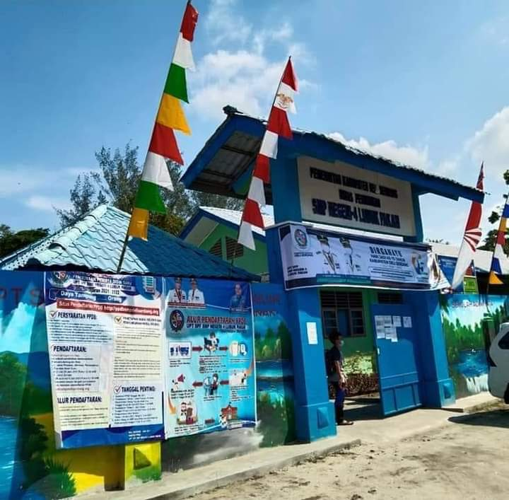

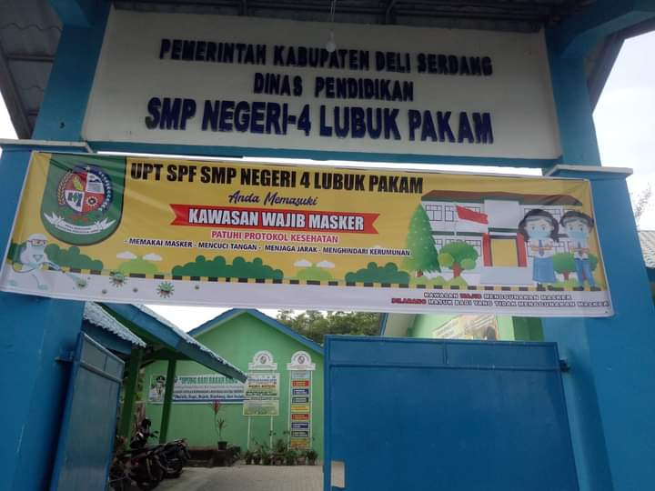

**Foto Bersama Guru Untuk Penyerahan Izin Melakukan Penelitian**

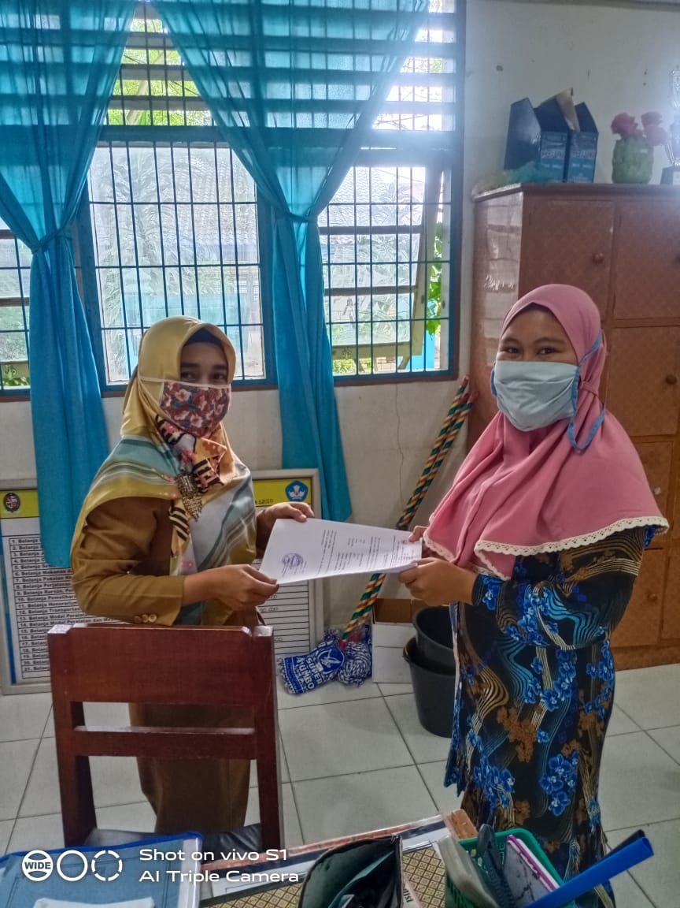

**Foto Bukti Pengisian Angket Siswa Melalui Google Form**

